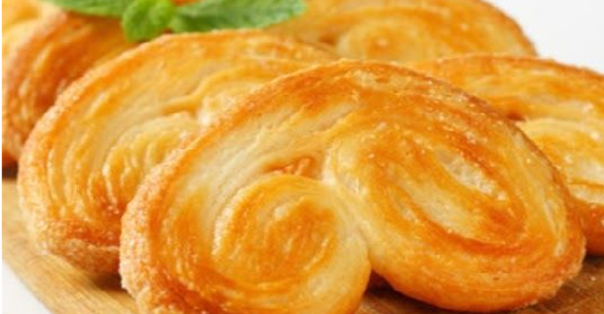

Amasijo |  |  |  |  | Procedimiento
Harina | 1000 | g | 100% |  | - Amasar todos los ingredientes en velocidad lenta 2 minutos y en velocidad rápida 8 minutos hasta lograr una correcta red de gluten.  - La masa no debe superar los 25°C.  - Dejar reposar en frío por 20 minutos.
S500 Factura | 8 | g | 1%
Agua | 480 | g | 48%
Sal | 10 | g | 1%
Huevo | 40 | g | 4%
Mimetic 32 | 50 | g | 5%

Empaste |  |  |  |  | Procedimiento
Mimetic 32 | 800 | g |  |  | - Encuadrar la materia grasa para poder realizar el hojaldre.

Procedimiento
Estirar la masa en forma de rectángulo para poder colocar en su interior el empaste, cerrar la masa en forma de sobre para que la materia grasa quede encerrada correctamente.
Estirar en rectángulo hasta un espesor promedio de 2 cm, doblar la masa en tres partes y llevar a frío por 30 minutos.
Repetir esta operación 2 veces más, hasta obtener un total de 3 vueltas simples.
Estirar la masa en forma de rectángulo hasta lograr un espesor de 3 milímetros, cortar fajas de 15 cm de ancho, dejar descansar y luego estirar gradualmente hasta un espesor de 3 mm.
Espolvorear abundante azúcar sobre la mesada, colocar la masa sobre ésta y otra capa más de azúcar.
Pasar el palote sobre la masa a fin de incorporar parte de la azúcar a la masa y realizar dos dobleces de cada extremo de la masa.
Para finalizar superponer un doblez sobre otro y realizar los cortes cada 1 cm.
Disponer en bandejas previamente untadas con margarina, considerando una buena distancia a fin de no entorpecer el desarrollo del producto.
Cocinar a 220 °C durante 10 minutos aproximadamente.

Rendimiento
Rinde 120 piezas de 20 gr.

